Aqua Vista Resort & Spa
HURGHADA
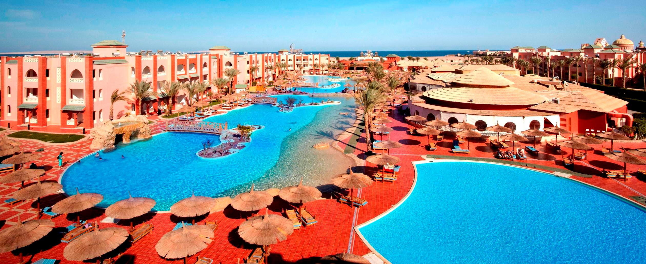

Система "Все включено"

Завтрак | С | До
Восточный ресторан “Si Omar”  Итальянский ресторан “Casanova” | 07:00  07:00 | 10:00  10:00
Поздний завтрак | С | До
Восточный ресторан “Si Omar” | 10:00 | 11:00
Обед | С | До
Восточный ресторан “Si Omar”  Итальянский ресторан “Casanova” | 12:30  12:30 | 14:30  14:30
Перекусы | С | До
Dolphin Бар  La Plage Бар (в Beach Albatros Resort)  Habana бар около бассейна (в Albatros Garden)  Aqua Snacks (в Sea World Resort) | 12:30  12:30  12:30  12:30 | 16:00  14:30  16:00  16:00

Ужин | С | До
Восточный ресторан “Si Omar”  Итальянский ресторан “Casanova”  Азиатский ресторан “L’asiatique”  Рыбный ресторан “Calamari” | 18:30  18:30  18:30  18:30 | 21:30  21:30  21:30  21:30
Поздний ужин | С | До
Восточный ресторан “Si Omar” | 22:30 | 00:00
Чай/Кофе | С | До
La Cannelle Бар  Sun Set Бар  Columbus Бар (в Albatros Garden)  Lobby Бар | 10:00  18:00  24/24  24/24 | 00:00  23:00  24/24  24/24
Напитки | С | До
La Cannelle Бар  Dolphin Бар  Sunset Бар  La Plage Bar (в Albatros Resort)  Columbus Бар (в Albatros Garden)  Habana бар около бассейна (в Albatros Garden)  Aqua Бар (в Sea World Resort)  Lobby Бар (в Sea World Resort)  Cubana Bar (в Sea World Resort)  Irish Pub (в Sea World Resort) | 10:00  10:00  20:00  10:00  10:00  10:00  10:00  19:00  10:00  10:00  22:00 | 00:00  17:00  23:00  17:00  00:00  17:00  17:00  23:00  00:00  17:00  00:00
Мороженое (только для детей) | С | До
Habana бар около бассейна (в Albatros Garden)  Aqua Бар (в Sea World Resort)  Dolphin Бар | 10:00  10:00  10:00 | 17:00  17:00  17:00

Напитки по системе "Все включено
"All Inclusive" включает в себя широкий выбор национальных напитков, в том числе местных алкогольных и безалкогольных напитков, соков, пива, коктейлей, кофе, чай (по бокалам).
Система "Все включено" работает с 10:00 до 00:00, после, за дополнительную плату.

Пожалуйста, обратите внимание, что время приема пищи и места могут быть изменены в связи с неблагоприятными погодными условиями или непредвиденными обстоятельствами.

Комната
Система "Все включено" предлагает нашим гостям огромный выбор спектор услуг. Наши гости смогут насладиться комфортно-оборудованными номерами, ежедневное пополнение мини бара минеральной водой, бесплатный сейф и фен в номере.

Спорт и развлечения
В отеле 4 открытых бассейна, 1 бассейн с джакузи и 4 гигантские водные горки. Наши гости имеют возможность воспользоваться фитнес-залом, теннисным кортом, анимационной программой (в дневное и вечернее время). Также, для всех, кто хочет насладиться ночной жизнью, есть дискотека в Sea World Resort.

Услуги для детей
Отель предоставляет большое колличество услуг и развлечений для детей: детский клуб с воспитателем, огромная детская площадка, детские бассейны с подогревом в зимнее время, два отдельных детских аква парка, детские водные аттракционы. В ресторанах есть детское меню, высокие детские стульчики, в номер по запросу предоставляется детская кроватка.
Что позволит родителям немного расслабиться, пока их чада покоряют водные горки или играют в детском клубе.

Пляж
Aqua Vista Resort & Spa предоставляет бесплатный трансфер от/до пляжа, пляжные полотенца, зонтики, шезлонги.

